Инженерная книга

Преподаватель: Леонов Евгений

Создатели робота:

Меньшиков Тимофей, Маслов Илья, Сырвачёв Андрей, Фёдоров Илья

Цель: Создать робота – мусоровоз. На сегодняшний день планета очень загрязнена и роботы, собирающие мусор, очень помогут сохранить планету.

Технологическая часть проекта:

Изначально мы хотели создать робота на основе конструктора VEX но убедившись, что данный конструктор недостаточно прочен и надёжен. Поэтому мы решили собрать робота на базе конструктора TETRIX PRIME, из-за того, что он более прочен и надёжен. Поэтому робот стал больше, тяжелее и мощнее. 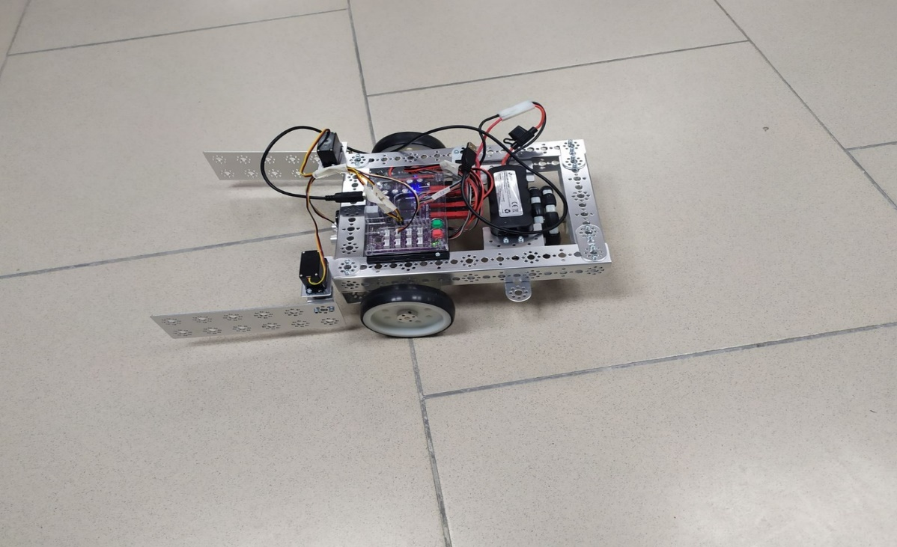

Робот почти полностью металлический, кроме колёс и микросхем

Мы писали программу для робота на языке программирования C++. Для того, чтобы мы могли писать программу для нашего робота, мы использовали сервис github. Ссылка на наш код на разном этапе развития кода робота:

<https://github.com/MasterHacker228/super_project>

Робот имеет 2 сервопривода и 2 двигателя для езды и сбора мусора. Также робот имел ковш для сбора мусора. На данный момент робот имеет металлический захват. Он более удобен. У робота имеется датчик расстояния для обнаружения препятствий.

Колеса у робота 3, все из пластика:

1. 2 колеса, связанные с двигателем
2. Колесо для поворотов (имеет особенную конструкцию, позволяющую роботу поворачивать, совершая меньшую работу

Робот имеет размеры 48х30х36см

Робот питается от 12 V аккумулятора на 3000mAh

Блок-схема Робота: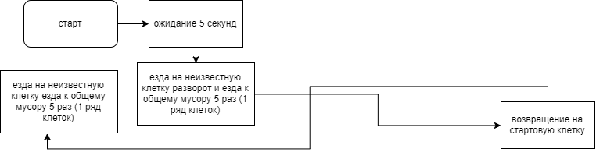Первоначальная версия робота (c ковшом): 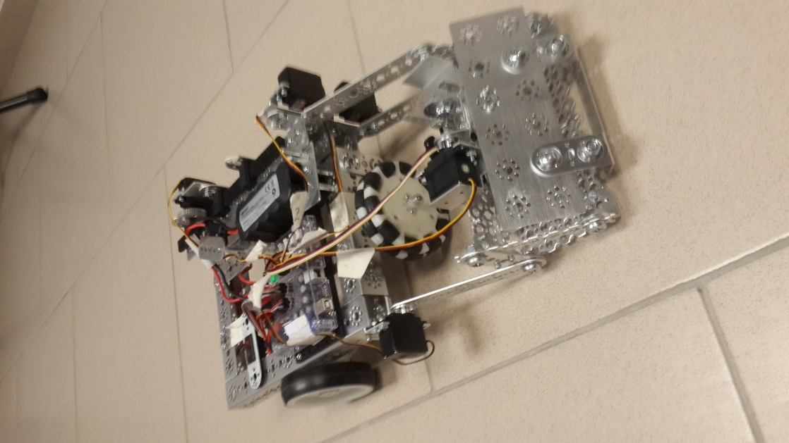

Участники:

